Р О С С И Й С К А Я Ф Е Д Е Р А Ц И Я

Б Е Л Г О Р О Д С К А Я О Б Л А С Т Ь

МУНИЦИПАЛЬНЫЙ РАЙОН «РОВЕНЬСКИЙ РАЙОН»

АДМИНИСТРАЦИЯ

НАГОЛЕНСКОГО СЕЛЬСКОГО ПОСЕЛЕНИЯ

**ПОСТАНОВЛЕНИЕ**

24 июня 2025 года № 27

|  |  |
| --- | --- |
| **Об утверждении результатов**  **определения размеров долей в праве общей долевой собственности на земельный участок из земель сельскохозяйственного назначения выраженных в гектарах или балло-гектарах, в виде простой правильной дроби** |  |

# Во исполнение [Федерального закона от 14.07.2022 № 316-ФЗ](https://docs.cntd.ru/document/351176036#64U0IK), которым были внесены изменения в ст.19.1 Федерального закона РФ от 24.07.2002 г. №101-ФЗ «Об обороте земель сельскохозяйственного назначения», руководствуясь Федеральным законом от 06.10.2003 N 131-ФЗ "Об общих принципах организации местного самоуправления в Российской Федерации" Постановлением Правительства РФ от 16.09.2020 № 1475 «Об утверждении Правил определения размеров земельных долей, выраженных в гектарах или балло-гектарах, в виде простой правильной дроби»,  Уставом муниципального образования «Наголенского сельское поселение», на основании сведений Единого государственного реестра недвижимости, Администрация Наголенского сельского поселения ПОСТАНОВЛЯЕТ:

1. Утвердить размеры долей, выраженных в гектарах, участников общей долевой собственности на земельный участок, сельскохозяйственного назначения с кадастровым номером 31:24:1004001:69, площадью 720000 +/- 4443.76 кв.м., Местоположение: Белгородская область, р-н Ровеньский, в границах ОАО "Агро-Родина" (СПК (колхоз) "Родина"), граничит с запада с магистралью газопровода, с севера - земли Наголенского сельского поселения, в виде простой правильной дроби, равными «площадь земельной доли кв.м. в исходном земельном участке/общая площадь земельного участка в кв.м.» (Приложение №1)
2. Настоящее постановление вступает в силу со дня его обнародования.
3. Направить постановление в Управление Росреестра по Белгородской области для внесения изменений в сведения Единого государственного реестра недвижимости о размерах долей, принадлежащих участникам общей долевой собственности.
4. Контроль за исполнением настоящего постановления оставляю за собой.

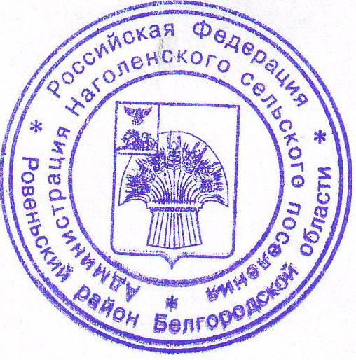

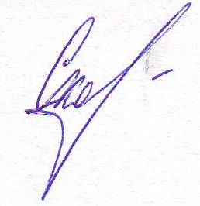

**Глава администрации**

**Наголенского сельского поселения Т.И. Скоробогатько**

|  |  |  |  |  |  |  |  |  |  |
| --- | --- | --- | --- | --- | --- | --- | --- | --- | --- |
|  | |  |  | |  | | **Приложение № 1 к постановлению № 27**  **от 24.06.2025 г.** | | |
|  | |  |  | |  | | |  | | |
| Список участников долевой собственности на земельный участок сельскохозяйственного назначения кадастровый номер 31:24:1004001:69, для определения размеров земельных долей, выраженных гектарах или балло-гектарах, в виде простой правильной дроби, площадью 720000 +/- 4443.76 кв.м., Местоположение: Белгородская область, р-н Ровеньский, в границах ОАО "Агро-Родина" (СПК (колхоз) "Родина"), граничит с запада с магистралью газопровода, с севера - земли Наголенского сельского поселения | | | | | | | | | | |
|  |  | | |  | |  | | |  | |
| № п/п | Правообладатель | | | номер и дата государственной регистрации права | | Количество долей выраженных в правильной дроби | | | размер доли в га | |
| 1. 1 | Соловьёв Николай Иванович, 13.12.1962, с. Нагольное Ровеньского р-на Белгородской обл., Российская Федерация, СНИЛС 006-760-736 46 Паспорт гражданина Российской Федерации серия 14 07 №832298, выдан 21.12.2007, ТП в Ровеньском районе МО УФМС России по Белгородской обл. в городе Алексеевка | | | 31:24:1004001:69-31/063/2022-4 24.10.2022 | | 72000/720000 | | | 7,2 | |
| 1. 2 | Горщевский Николай Иванович, 26.01.1951, село Нагольное Ровеньского района Белгородской области, Российская Федерация, СНИЛС 006-521-392 14 паспорт гражданина Российской Федерации серия 14 02 №917475, выдан 02.12.2002, Ровеньский РОВД Белгородской области | | | 31:24:1004001:69-31/128/2021-2 01.12.2021 | | 72000/720000 | | | 7,2 | |
| 1. 3 | Соловьёв Николай Иванович, 13.12.1962, с. Нагольное Ровеньского р-на Белгородской обл., РОССИЯ, СНИЛС 006-760-736 46 паспорт гражданина Российской Федерации серия 14 07 №832298, выдан 21.12.2007, ТП в Ровеньском районе МО УФМС России по Белгородской обл. в городе Алексеевка | | | 31-31/019-31/019/006/2016-279/7 26.05.2016 | | 72000/720000 | | | 7,2 | |
|  | Титовская Лидия Ивановна, 06.02.1958, с. Нагольное Ровеньского района Белгородской области, Российская Федерация, СНИЛС 006-760-723 41 паспорт гражданина Российской Федерации серия 14 04 №232637, выдан 18.09.2003, Ровеньский РОВД Белгородской области | | | 31-31/019-31/019/006/2016-279/6 26.05.2016 | | 144000/720000 | | | 14,4 | |
|  | Переверзев Сергей Дмитриевич, 09.06.1972, с. Нагольное Ровеньского р-на Белгородской обл., РОССИЯ, СНИЛС 006-760-830 43 паспорт гражданина Российской Федерации серия 14 17 №636450, выдан 29.06.2017, МП в Ровеньском районе МО УФМС России по Белгородской области в городе Валуйки | | | 31-31/019-31/019/006/2016-279/5 26.05.2016 | | 72000/720000 | | | 7,2 | |
|  | Переверзев Дмитрий Петрович, 20.08.1948, -, РОССИЯ, СНИЛС 006-760-900 40 Паспорт гражданина Российской Федерации серия 14 04 №232670, выдан 19.09.2003, Ровеньский РОВД Белгородской области | | | 31-31/019-31/019/006/2016-279/4 26.05.2016 | | 72000/720000 | | | 7,2 | |
|  | Омельченко Мария Яковлевна, 11.10.1940, Россия, Белгородская обл., Ровеньский район, с. Нагольное, РОССИЯ, СНИЛС 085-948-153 19 Паспорт гражданина Российской Федерации серия 14 02 №669877, выдан 07.06.2002, Ровеньский РОВД Белгородской области | | | 31-31/019-31/019/006/2016-279/3 26.05.2016 | | 72000/720000 | | | 7,2 | |
|  | Горщевский Николай Иванович, 26.01.1951, село Нагольное Ровеньского района Белгородской области, Российская Федерация, СНИЛС 006-521-392 14 паспорт гражданина Российской Федерации серия 14 02 №917475, выдан 02.12.2002, Ровеньский РОВД Белгородской области | | | 31-31/019-31/019/006/2016-279/2 26.05.2016 | | 144000/720000 | | | 14,4 | |